Sretan Božić
i
Nova 2016. godina!

ZVONČIĆI
Dolove i brijeg, zabijelio je snijeg,
sa saona kroz noć, naš se čuje smijeh.
Okićen i blag, naš vranac juri svud,
a zvona dalek zvuk pokazuje nam put.
Hej, zvončići, zvončići, zvone cijelu noć,
i ostaju u sjećanju što nikad neće proć'.
Hej, zvončići, zvončići, zvone na sav glas,
kroz tihu noć i čitav kraj, zvone za sve nas!
Ponoć već je tu, za satom ide sat,
juri vranac naš, ko' da nikad neće stat'.
Tiho pada snijeg, ko' perje mek i lak,
prijatelj je drag, veseli mu se svak'!

Andrije Štangera 67 / 51410 Opatija
tel: 051 701 390 / fax: 051 701 391 mob: 098 298 496
e-mail: mirkovic.school@gmail.com / www.ogs-mirkovic-opatija.skole.hr

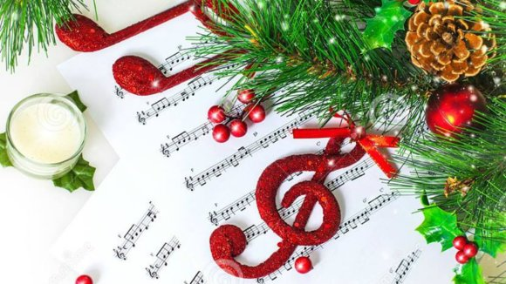

Božićni koncert

učenika
Glazbene škole „Mirković“
i Glazbeno - talijanske igraonice
„Girotondo“

Villa Angiolina – Opatija
ponedjeljak, 21.12.2015. u 17,00 h
Program

- IVAN PULIĆ, violina – 4.raz
SOFYA KOTAVA, violina – 4.raz
F. Grüber: Tiha noć
klavirska pratnja: Ljerka Šemeš

- Glazbeno - talijanksa igraonica „GIROTONDO “
MARYBELLA ŠIMIČEVIĆ, DOMENICO DUBROVIĆ, PETAR ANDRIJANIĆ, ENI MESIĆ, LAURA RADAN, PAULA NIŽIĆ, LINA VUKOVIĆ, TOMA UJEVIĆ BAJIVIĆ, MIKHAIL RYBIN, MARTA MRVČIĆ, LAV BENGIN, IRIA GALIĆ, VIKTOR POPOVIĆ, PIA PETRIČIĆ
Pjesma sv. Nikoli
Nek svud ljubav sja
Natale per tutti

- LAV BENGIN, klavir – predškolski raz.
Prve pahulje

- SARA EBENHAN, klavir – 1.raz.
narodna “Kozlić” (obrada V.Ignjatev)

5) DUNJA RELJANOVIĆ, gitara – 1. raz.
J. Pierpont: Zvončići

- PIA PETRIČIĆ-FERLIN, klavir – 1. raz
Duvernoy: Etida op. 176 br. 3

7) DAVID EBENHAN, klavir – 2.raz
L. Schytte: Etida op.108 br. 1

- MILA CAR, klavir – 1.raz.
tradicionalna - Zvončići

- LEO BRAJDIĆ, gitara – 3. raz
Nepoznati autor: Škotski ples
10) PAULA RUNDIĆ, klavir – 2.raz.
L.Schytte: Etida op.108 br.17.

11) TIN BLEČIĆ, gitara – 3.raz
D. Aguado: Andantino

12) NIKO POGAČNIK, klavir – 3. raz.
H. Lemoine: Etida op. 37 br.22

13) MIRIAM LIBERTI-CERBONE, teoretski smjer – 1. raz SGŠ
solo pjevanje – izborno
A.Scarlatti: Cara e Dolce
G. Rossini: La speranza
klavirska pratnja: Nataliya Marycheva

14) NATALI RUŽIĆ, klavir – 3.raz
J.S. Bach: Troglasna invencija u F-duru, br. 8
F. Burgmüller: Etida op. 109 br.10

15) VITO TUHTAN, gitara – 3.raz SGŠ
F. Tarrega: Capricho Arabe

16) „GIROTONDO “

Pahuljice

Zvončići

Učitelji:
Klavir Nataliya Marycheva
(Ebenhan, Petričić- Ferlin,Car, Rundić, Pogačnik, Ružić)
Ljerka Šemeš (Bengin)
Gitara Domagoj Pauković
Solo pjevanje Ljubov Judčenko Košmerl
Voditeljica „Girotonda“ Doriana Saftić
Klavirska pratnja i umjetnička suradnja za „Girotondo“ - Ljerka Šemeš

Studio“ Ledabo“ izrađuje DVD snimku s večerašnjeg koncerta kojeg
ćete moći naručiti u tajništvu škole

